USAR ESSE CÓDIGO ANTES DE QUALQUER ATIVIDADE -

pip install python-bcb

Seguem 3 diferentes códigos com 3 diferentes formatações dos códigos(Mostrando os gráficos de maneiras diferentes).

import pandas as pd

import matplotlib.pyplot as plt

from bcb import sgs

# === Função para buscar e formatar série ===

def buscar_serie(codigo, nome_coluna, data_inicio):

df = sgs.get({nome_coluna: codigo}, start=data_inicio).reset_index()

df.columns = ['Data', nome_coluna]

df['Data'] = pd.to_datetime(df['Data'])

return df

# === Coleta dos dados ===

salario_minimo = buscar_serie(1619, 'Salario_Minimo', '1995-01-01')

ipca = buscar_serie(433, 'IPCA', '1995-01-01') # Ajustado para mesma base temporal

endividamento = buscar_serie(19882, 'Endividamento', '1995-01-01')

# === Verificação de valores ausentes antes da limpeza ===

print("Valores ausentes antes do tratamento:")

print(salario_minimo.isnull().sum())

print(ipca.isnull().sum())

print(endividamento.isnull().sum())

# === Interpolação simples ===

for df in [salario_minimo, ipca, endividamento]:

df.interpolate(method='linear', inplace=True)

# === Unificação das bases ===

df_final = pd.merge(salario_minimo, ipca, on='Data', how='outer')

df_final = pd.merge(df_final, endividamento, on='Data', how='outer')

df_final.sort_values('Data', inplace=True)

df_final.interpolate(method='linear', inplace=True)

# === Verificação final ===

print("\nValores ausentes após tratamento:")

print(df_final.isnull().sum())

# === Exportando arquivos ===

df_final.to_csv('Indicadores_Economicos.csv', index=False)

df_final.to_excel('Indicadores_Economicos.xlsx', index=False)

# === Plot geral ===

plt.figure(figsize=(14, 6))

plt.plot(df_final['Data'], df_final['Salario_Minimo'], label='Salário Mínimo', color='blue')

plt.plot(df_final['Data'], df_final['IPCA'] * 100, label='IPCA x100', color='red', linestyle='dashed')

plt.plot(df_final['Data'], df_final['Endividamento']* 10, label='Endividamento (%)', color='green')

plt.xlabel('Ano')

plt.ylabel('Valores')

plt.title('Evolução dos Indicadores Econômicos')

plt.legend()

plt.grid(True)

plt.tight_layout()

plt.show()

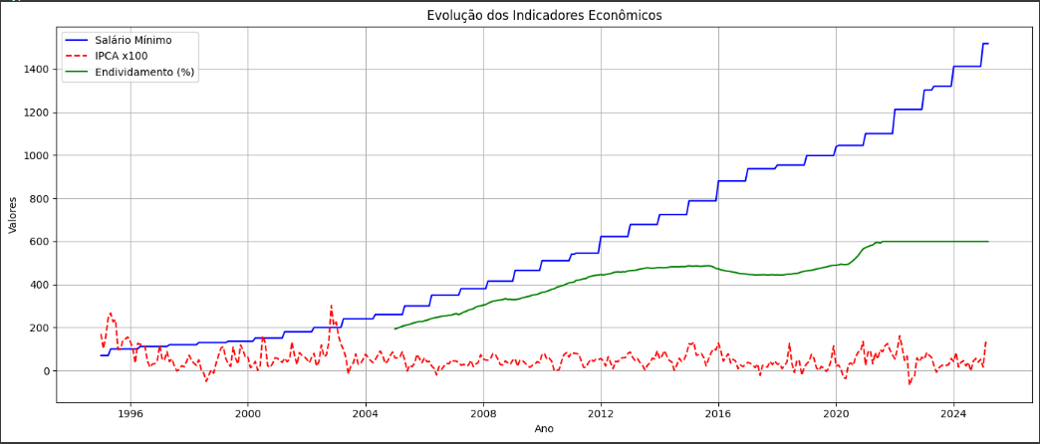

Segundo código -

import pandas as pd

from bcb import sgs

import matplotlib.pyplot as plt

# =======================

# 2. Coleta dos Dados

# =======================

# Salário Mínimo

salario_minimo = sgs.get({'salario_minimo': 1619}, start='1995-01-01').reset_index()

salario_minimo.columns = ['data', 'salario_minimo']

# IPCA

ipca = sgs.get({'ipca': 433}, start='1995-01-01').reset_index()

ipca.columns = ['data', 'ipca']

# Endividamento

endividamento = sgs.get({'endividamento': 19882}, start='1995-01-01').reset_index()

endividamento.columns = ['data', 'endividamento']

# =======================

# 3. Limpeza

# =======================

# Garantir formato de data

for df in [salario_minimo, ipca, endividamento]:

df['data'] = pd.to_datetime(df['data'])

df.dropna(inplace=True)

# =======================

# 4. Integração

# =======================

df_geral = pd.merge(salario_minimo, ipca, on='data', how='inner')

df_geral = pd.merge(df_geral, endividamento, on='data', how='inner')

# =======================

# 5. Transformações

# =======================

# Crescimento percentual acumulado do salário mínimo

valor_inicial = df_geral['salario_minimo'].iloc[0]

df_geral['salario_minimo_percentual'] = (df_geral['salario_minimo'] / valor_inicial - 1) * 10

# Média móvel do IPCA (opcional)

df_geral['ipca_mm12'] = df_geral['ipca'].rolling(window=12).mean()

# =======================

# 6. Visualização

# =======================

plt.figure(figsize=(14,6))

plt.plot(df_geral['data'], df_geral['salario_minimo_percentual'], label='Salário Mínimo (% Acumulado)')

plt.plot(df_geral['data'], df_geral['ipca'], label='IPCA (%)')

plt.plot(df_geral['data'], df_geral['endividamento'], label='Endividamento (%)')

plt.title('Comparação: Salário Mínimo x IPCA x Endividamento')

plt.xlabel('Ano')

plt.ylabel('Percentual (%)')

plt.grid(True)

plt.ylim(0, 100) # Intervalo de 0 a 100 para facilitar a leitura

plt.yticks(range(0, 101, 10)) # De 10 em 10

plt.legend()

plt.tight_layout()

plt.show()

# =======================

# 7. Exportação

# =======================

# Seleciona as colunas finais

df_final = df_geral[['data', 'salario_minimo_percentual', 'ipca', 'ipca_mm12', 'endividamento']]

df_final.to_csv('dados_transformados.csv', index=False)

df_final.to_excel('dados_transformados.xlsx', index=False)

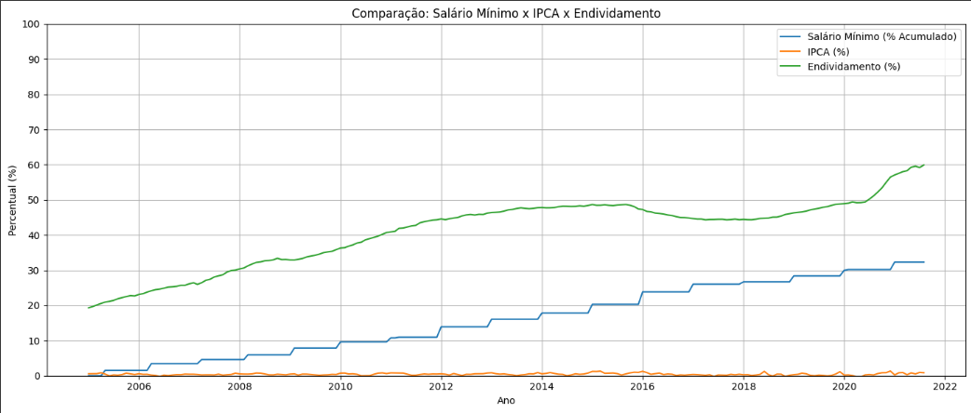

Código 3

import pandas as pd

from bcb import sgs

import matplotlib.pyplot as plt

# Coleta

salario_minimo = sgs.get({'salario_minimo': 1619}, start='2005-01-01').reset_index()

salario_minimo.columns = ['data', 'salario_minimo']

salario_minimo = salario_minimo.set_index('data').resample('MS').ffill().reset_index()

ipca = sgs.get({'ipca': 433}, start='2005-01-01').reset_index()

ipca.columns = ['data', 'ipca']

ipca = ipca.set_index('data').resample('MS').ffill().reset_index()

endividamento = sgs.get({'endividamento': 19882}, start='2005-01-01').reset_index()

endividamento.columns = ['data', 'endividamento']

endividamento = endividamento.set_index('data').resample('MS').ffill().reset_index()

# Merge dos dados

df_geral = pd.merge(salario_minimo, ipca, on='data', how='inner')

df_geral = pd.merge(df_geral, endividamento, on='data', how='inner')

# Cálculo do crescimento percentual acumulado

valor_inicial = df_geral['salario_minimo'].iloc[0]

df_geral['salario_minimo_percentual'] = (df_geral['salario_minimo'] / valor_inicial - 1) * 10

# Média móvel do IPCA

df_geral['ipca_mm12'] = df_geral['ipca'].rolling(window=12).mean()

# Visualização

fig, ax1 = plt.subplots(figsize=(14,6))

ax1.plot(df_geral['data'], df_geral['salario_minimo_percentual'], label='Salário Mínimo (% Acumulado)', color='blue')

ax1.plot(df_geral['data'], df_geral['endividamento'], label='Endividamento (%)', color='green')

ax1.set_ylabel('Percentual (%)')

ax1.set_ylim(0, 100)

ax1.set_yticks(range(0, 101, 10))

ax1.legend(loc='upper left')

ax1.grid(True)

ax2 = ax1.twinx()

ax2.plot(df_geral['data'], df_geral['ipca'], label='IPCA (%)', color='orange')

ax2.set_ylabel('IPCA (%)')

ax2.legend(loc='upper right')

plt.title('Comparação: Salário Mínimo x IPCA x Endividamento')

plt.xlabel('Ano')

plt.tight_layout()

plt.show()

